**课后练习-第21章项目管理科学基础**

【问题 1】

假如利率为 10% ，第三年的 100 元，相当与今年（第一年）的多少钱（折现）？

【参考答案】

相当与今年（第一年）：100/(1+10%）^2 = 100/1.21=82.64 元

【点评】（P607 页 信息系统项目管理师教程 第四版） 。

【问题 2】

例如，存入银行 1000 元本金，年利率为 6%,共存 5 年，每个计息周期的本金、当年利息 及 本利和，如表 21-1 所示。请按单利法计算（1）和（2） 的值。

（单位：元）

表 21-1 单利法的本金、当年利息及本利和

|  |  |  |  |
| --- | --- | --- | --- |
| 年份 | 本金 | 当年利息 | 本利和 |
| 1 | 1000 | 1000X0.06=60 | 1000+60= 1060 |
| 2 | 1000 | 1000X0.06=60 | 1000+60*2= 1120 |
| 3 | 1000 | 1000X0.06=60 | 1000+60*3= 1180 |
| 4 | 1000 | 1000X0.06=60 | 1000+60*4= 1240 |
| 5 | 1000 | （1） | 1000+60*5=（2） |

【参考答案】

（1）60 （2）1300

【点评】（P608 页 信息系统项目管理师教程 第四版）

单利法是每期均按原始本金计息，即不管计息周期为多少，每经过一期，按原始本金计 息 1 次，利息不生利息。。

表 21-1 单利法的本金、当年利息及本利和 （单位：元）

|  |  |  |  |
| --- | --- | --- | --- |
| 年份 | 本金 | 当年利息 | 本利和 |
| 1 | 1000 | 1000X0.06=60 | 1000+60= 1060 |
| 2 | 1000 | 1000X0.06=60 | 1000+60*2= 1120 |
| 3 | 1000 | 1000X0.06=60 | 1000+60*3= 1180 |
| 4 | 1000 | 1000X0.06=60 | 1000+60*4= 1240 |
| 5 | 1000 | 1000X0.06=60 | 1000+60*5= 1300 |

【问题3】

例如，存入银行 1000 元本金，年利率为 6%,共存 5 年，每个计息周期的本金、当年利息 及 本利和，如表 21-1 所示。请按复利法（利滚利）计算（1）和（2） 的值。

|  |  |  |  |
| --- | --- | --- | --- |
| 年份 | 本金 | 当年利息 | 本利和 |
| 1 | 1000 | 1000X0.06=60 | 1000+60= 1060 |
| 2 | 1000 | 1060X0.06=63.60 | 1060+63.60= 1123.60 |
| 3 | 1000 | 1123.60X0.06=67.42 | 1123.60+67.42= 1191.02 |
| 4 | 1000 | 1191.02X0.06=71.46 | 1191.02+71.46= 1262.48 |
| 5 | 1000 | （1） | （2） |

【参考答案】

（1）75.75 （2）1338.23

【点评】（P608 页 信息系统项目管理师教程 第四版）

复利法（利滚利）：按上一期的本利和计息，除本金计息外，利息也生利息，每一计息周期 的利息都要并入下一期的本金，再计利息。需要有一定数学基础去理解。

|  |  |  |  |
| --- | --- | --- | --- |
| 年份 | 本金 | 当年利息 | 本利和 |
| 1 | 1000 | 1000X0.06=60 | 1000+60= 1060 |
| 2 | 1000 | 1060X0.06=63.60 | 1060+63.60= 1123.60 |
| 3 | 1000 | 1123.60X0.06=67.42 | 1123.60+67.42= 1191.02 |
| 4 | 1000 | 1191.02X0.06=71.46 | 1191.02+71.46= 1262.48 |
| 5 | 1000 | 1262.48X0.06=75.75 | 1262.48+75.75= 1338.23 |

【问题 4】

假如投入资金 10 万，每年可以收回 5 万，请问静态投资回收期（不考虑货币的时间价 值）是几年？。

【参考答案】

投资回收期= 10/5=2 年

【点评】（P610 页 信息系统项目管理师教程 第四版）

。投资回收期法又叫投资返本 期法或投资偿还期法，是指以项目的净收益（包括利润和折旧） 抵偿全部投资（包括固定 资产投资和流动资金投资）所需的时间，一般以年为计算单位，从项目投建之年算起。（就 是多久回本）

【问题5】 投资了 100 万， 年利润是 20 万，请问ROI 是多少？

【参考答案】

投资收益率法 ROI =年利润/总投资=（120-100）/100=20%

【点评】（P610 页 信息系统项目管理师教程 第四版）

投资收益率法（ ROI）=年利润/总投资

【问题6】

某项目设计方案总投资 2995 万元，投产后年经营成本为500 万元，年营业收入 额为 1500 万元，第 3 年末工程项目配套追加投资 1000 万元，若计算期为 5 年，基准收益率为 10%,残值等于零，试计算投资方案的净现值。

【参考答案】

表 21-5 例题计算 （单位：万元）

|  |  |  |  |  |  |  |
| --- | --- | --- | --- | --- | --- | --- |
| 年份 | 第 0 年 | 第1年 | 第 2 年 | 第 3 年 | 第 4 年 | 第 5 年 |
| 投资 | 2995 |  |  | 1000 |  |  |
| 收入 |  | 1500 | 1500 | 1500 | 1500 | 1500 |
| 成本 |  | 500 | 500 | 500 | 500 | 500 |
| 净值 | -2995 | 1000 | 1000 | 0 | 1000 | 1000 |
| 现值 | -2995 | 909.1 | 826.4 |  | 683 | 620.9 |

NPV=-2995+909. 1+826.4＋0+683＋620.9 万元=44.4 万元

可知项目NPV 为 44.4 万元，大于 0 ，说明项目实施后的经济效益除达到 10%的收益率 外，还有 44.4 万元的收益现值。

【点评】（P612 页 信息系统项目管理师教程 第四版）

净现值率法（NPVR ）和净现值都是反映建设项目在计算期内获利能力的动态评价指标， 但净现值不能直接反映资金的利用效率。为了考査资金的利用效率，可釆用净现值率作为净 现值的补充指标。 净现值率是按基准折现率求得的 。

净现值率法（NPVR）=净现值/总投资现值

【问题7】

经过折现后，净现值 10 万，总投资现值 100 万，请问净现值率法（NPVR）是多少？

【参考答案】

净现值率法（NPVR）=净现值/总投资现值=10/100= 10%

【点评】（P612 页 信息系统项目管理师教程 第四版） 。

【问题 8】

三个方案投资都是 100 万元，但是方案 A 费用现值 90 万，方案 B 费用现值 50 万，方案 C 费用现值 100 万，则应该选择哪个方案？

【参考答案】

B 费用现值 50 万，费用现值最小，选方案 B。

【点评】（P612 页 信息系统项目管理师教程 第四版） 。

【问题9】

某工厂用甲、乙两种原料生产 A, B, C, D 四种产品，其现有原料数、单位产 品所需原料数及 单位产品可得利润如表 21-9 所示。问：如何组织生产，才能使利润最大？

|  |  |  |  |  |  |  |
| --- | --- | --- | --- | --- | --- | --- |
| 项目 | | 产品/kg •件-1 | | | | 现有原料/t |
| A | B | C | D |
| 原料 | 甲 | 1 | 10 | 2 | 3 | 18 |
| 乙 | 3 | 2 | 5 | 4 | 13 |
| 单位利润/元 | | 8 | 20 | 12 | 15 |  |

【参考答案】

（1）确定决策变量。

设置决策变量，一般采取“问什么，设什么”的方法。本例问“如何组织生产” ，也就是问如 何安排这四种产品的产量。因此，可设 x1,x2,x3,x4 分别为产品 A ，B ，C ，D 的产量。

（2）确定目标函数。

问题的目标是希望总的利润最大，根据每件产品可获得的利润和产品的产量，最大利润可按 下式计算。

Smax= 8*x1+ 20*x2 + 12*x3+ 15*x4

（3）确定约束条件。

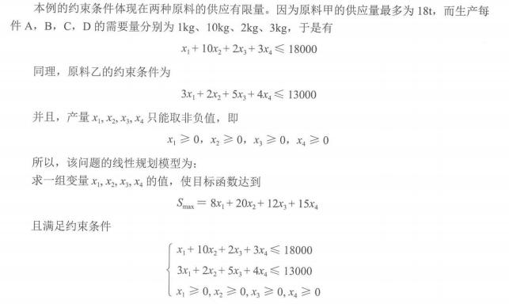

【点评】（P612 页 信息系统项目管理师教程 第四版） 。

【问题 10】

图 21-9 是某城市八个小区的通信线路图，图中标注的数字代表通信线路的长度（单位为

km) ，那么现在至少要架设（ ）km 的线路，才能保持八个小区的通信联通。

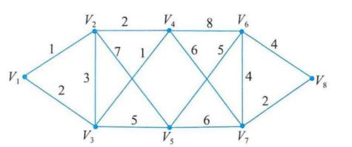

A.19 B.20 C.21 D.22

【参考答案】B

【点评】送分题啊,考察最小生成树。

①先把点画出来。②把最小值的两点连线连起来，但不得有环路。③用完最小的，用次小的 值，直到所有点连在一起。④把当前线的值加起来。求和。

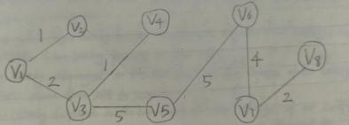

6.博弈论(Game Theory) ，也称对策论，是研究利益冲突情况下决策主体理性行为的选择和 决策分析的理论，即是研究理性的决策者之间冲突与合作的理论，是“交互的决策论”。

7.博弈论是一门研究竞争局势的数学理论。

【问题 11】 “囚徒困境”(prisoner's dilemma)博弈模型

警方将两人分别置于不同的两个房间内进行审讯，对每一个犯罪嫌疑人，警方给出的政 策是:如果两个犯罪嫌疑人都坦白了罪行，交出了赃物，于是证据确凿，两人都被判有罪，

各被判刑 8 年;如果只有一个犯罪嫌疑人坦白，另一个人没有坦白而是抵赖，则以妨碍公务

罪(因已有证据表明其有罪)再加刑 2 年，而坦白者有功被减刑 8 年，立即释放。如果两人都 抵赖，则警方因证据不足不能判两人的偷窃罪，但可以私入民宅的罪名将两人各判入狱 1 年。 下表给出了这个博弈的支付矩阵。

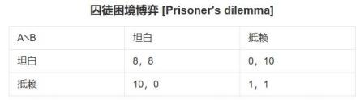

假设，二人均为理性的个人，且只追求自己个人利益。选择坦白还是抵赖更佳？

【参考答案】

①若对方沉默时，背叛会让我获释，所以会选择背叛/坦白。

②若对方背叛/坦白、指控我，我也要指控对方才能得到较低的刑期，所以也是会选择背叛/ 坦白。

③二人面对的情况一样，所以二人的理性思考都会得出相同的结论——选择背叛/坦白。

【问题 12】

【2023 年上半年-第 66 题】某项目现金流量如表所示，则项目的动态回收期为( )

(折现率按 0. 1 计算）。

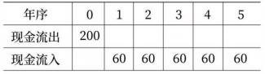

A 、4.26 B 、4.37 C 、4.43 D 、5.03

【答案】A

【点评】动态投资回收期=(累计净现金流量现值出现正值的年数-1)+上一年累计净现金流量

现值的绝对值/出现正值年份净现金流量的现值=5-1 + 9.8/37.2=4.26

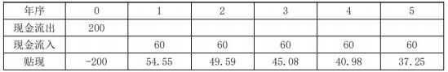

【问题 13】

【2023 年上半年-第 67 。78 题】一个项目需要 A 和 B 两种资源，每种资源包含材料 1 和材料 2 。对于项目来说，这两 种材料每日需要量如表所示。请问项目每日使用资源 A 的量为(67) ，使用资源 B 的量为(68)， 可使用在满足需求的情况下总量用最少。

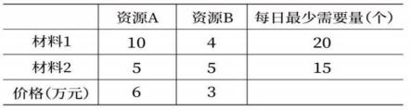

(67) A 、4/3 B 、5/3 C 、2 D 、7/3

(68) A 、4/3 B 、5/3 C 、2 D 、7/3

【答案】:A B

【点评】计算量很大，可以试试代入法，反正就是计算量很大。 线性规划的题目。设资源 A 为 X ，资源 B 为 Y ，根据题目要求，有

10X+4Y≥20， 5X+5Y≥15，

X≥0, Y≥0

求 min (6X+3Y) ，画出可行区域，则 X=3/4,Y=5/3 时，6X+3Y 最小，所以选择 A 和 B

【问题 14】

【2023 年上半年-第 67 。78 题】

图中 V1 是物流集散地，其他点均为不同的二级转运站，弧上的数字代表两点间的距离(单位 公里) ，则 V1 到二级运转站(69)最远，其最短路径为(70)公里。

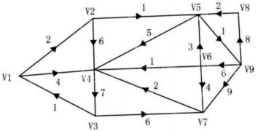

(69)A 、V6 B 、V7 C 、V8 D 、V9

(70)A 、17 B 、14 C 、13 D 、11

【答案】 B C

【点评】这道题可以用代入法：

①V1->V6 2+1+1+6= 10;。

②V1->V7 2+1+1+9= 13

③V1->V8 为 2+1+1+8= 12;

④V1->V9 为 2+1+1=4;

因此最长为 13 ，V1-V7